金润驱动安装手册

系统前期准备

驱动安装说明

安装驱动程序
打开会员登录网站下载驱动
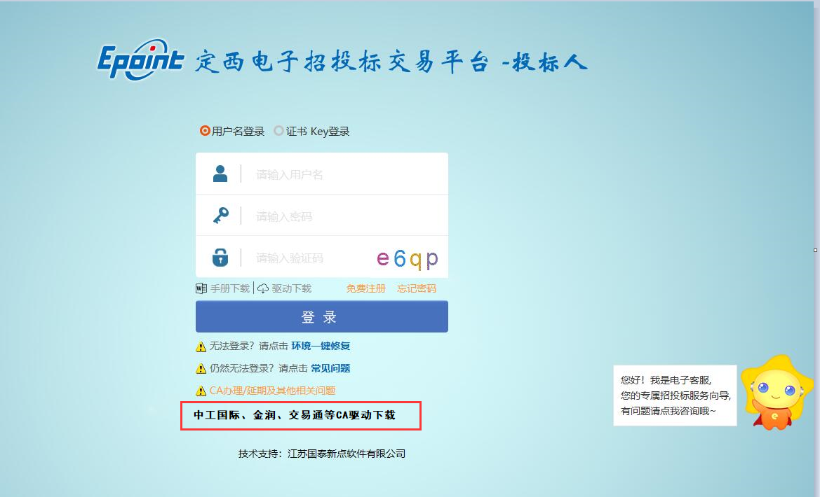

1、右击安装程序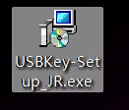，点击“以管理员身份运行”

2、点击下一步，进入协议页面，如下图：
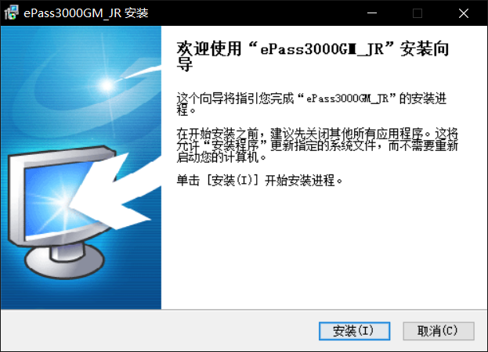
3、选择安装后，进入下一步，如下图：
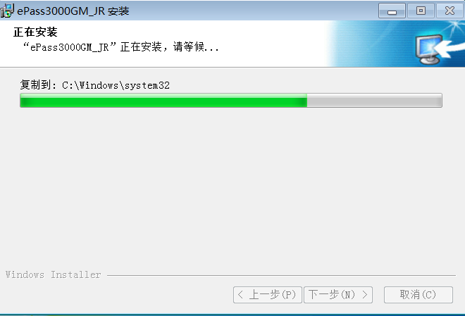
4、自动安装结束后，点击完成即可，如下图：
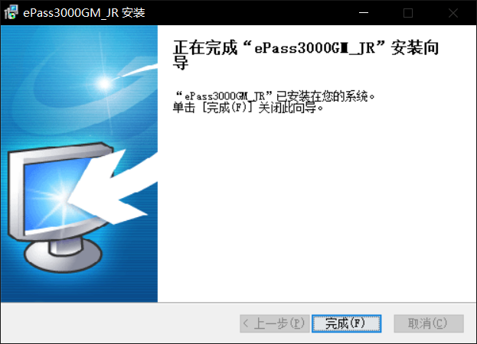
5、选择需要安装的目录，之后继续点击下一步，如下图：
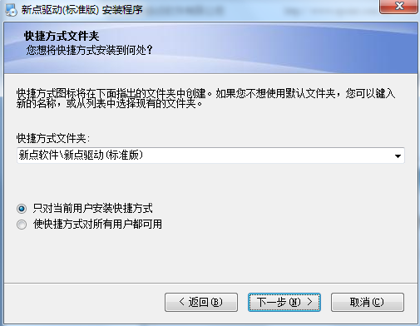
6、设置快捷方式文件夹，之后继续点击下一步，如下图：
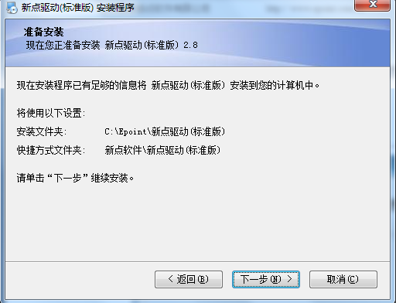
7、确认无误后，继续点击下一步，如下图：
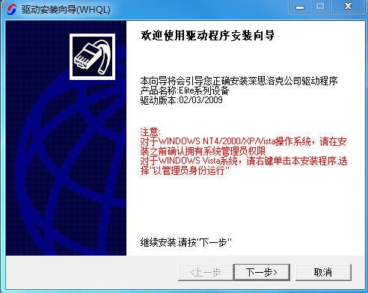
8、点击下一步，系统自动读取安装参数，如下图：
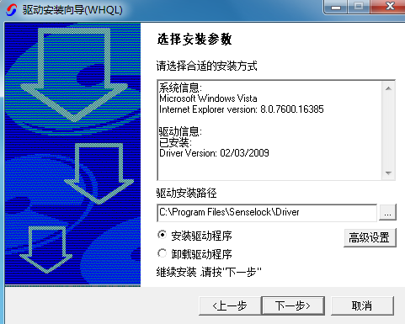
9、继续点击下一步，进行安装驱动，如下图：
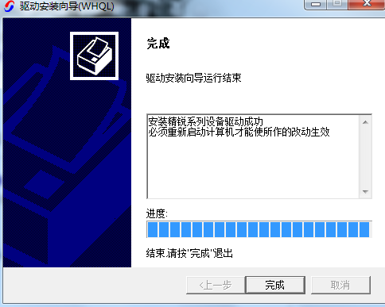
10、点击完成，系统自动执行命令，如下图：
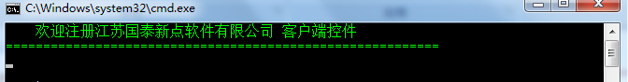
11、运行完毕后，驱动安装成功，如下图：
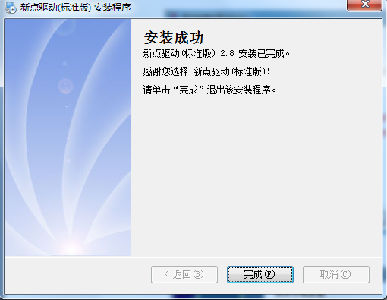

证书工具

修改口令（金润）
用户可以点击桌面上面证书管理工具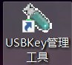，进入证书管理界面。
口令相当于证书Key的密码，需要妥善保管，新发出的证书Key的密码：
123456，为了您的证书的安全，请立即修改密码，如下图：
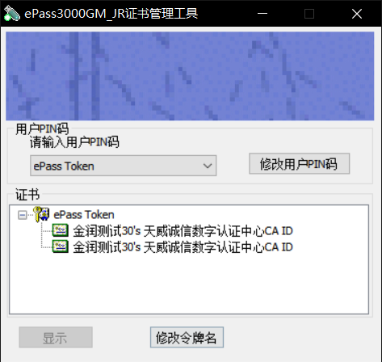
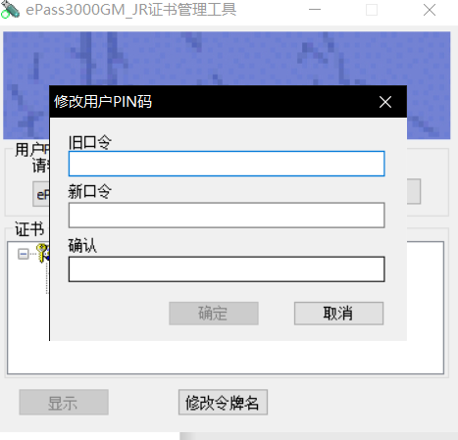
输入正确的旧口令和新口令，点击确认就可以修改密码了。请不要忘记您的密码，如果忘记，请到该项目CA发证中心或联系系统管理员进行密码的初始化。

